

COVIDSYM

Sistema de apoio ao diagnóstico de COVID-19

Sistemas de Informação Médica 2020/21

Prof. André Mora , Prof. José Manuel Fonseca

Diogo Freitas nº46148

Manuel Benzinho nº45295

**Abstrato:** O presente documento consiste na descrição de um *sistema de registo, análise de sintomas e fatores de risco, que apoie o médico na decisão de prescrever o teste à COVID-19, com base na avaliação do risco do utente estar diagnosticado com COVID-19*. Começamos por fazer uma breve introdução sobre o website e as funcionalidade de cada utilizador e, de seguida, explicamos mais ao pormenor o funcionamento e as limitações do nosso sistema.

**Índice**

Introdução 1

Base de Dados 1

“Covid Test Center” 2

Administrador 3

Investigadores 4

Médico 5

Utente 6

Conclusão 7

# Introdução

A pandemia de COVID-19 que vivenciamos nos dias de hoje tem como característica ser de fácil e de difícil diagnóstico por apresentar sintomas idênticos aos de uma gripe comum ou de uma constipação.

Foi nos proposto então a implementação de um sistema (COVIDSYM) que consiste em análise de sintomas e fatores de risco, que apoie o médico na decisão de prescrever o teste à COVID-19.

No COVIDSYM, a avaliação dos utentes será feita de forma automática, fácil e extremamente rápida, recorrendo a um Sistema de Apoio ao Diagnóstico (SAD) implementado usando árvores de decisão. Para a criação do SAD foi utilizado uma base de dados pública (fonte: kaggle) que contém informação sobre 127 casos e cujo resultado é a avaliação do risco em 3 níveis. A base do sistema será o Registo Clínico do Utente (RCU), ou seja, cada utente terá uma ficha pessoal com os seus dados administrativos e quando este fizer a consulta médica o SAD irá efetuar a classificação.

O presente relatório irá descrever os diferentes aspetos deste sistema bem como o funcionamento de cada um deles. Inicialmente teremos uma descrição mais pormenorizada do comportamento do nosso website e , de seguida, do comportamento tanto do administrador bem como dos investigadores, dos médicos e dos utentes.

# “Covid Test Center”

Como referimos anteriormente, o sistema COVIDSYM é baseado numa interface web à qual demos o nome de “Covid Test Center”. Neste website é importante destacar 4 diferentes tipos de utilizadores:

* Utente
* Médico
* Investigador
* Administrador
* Guest

Quando o utilizador entra no website é considerado como guest, só poderá criar conta paciente ou registar-se. Foi utilizado variáveis de sessão para para criar os menus.A interface do site é composta por um header onde se encontra o titulo, um sidebar para o menu e uma zona de conteudo para mostrar as páginas.

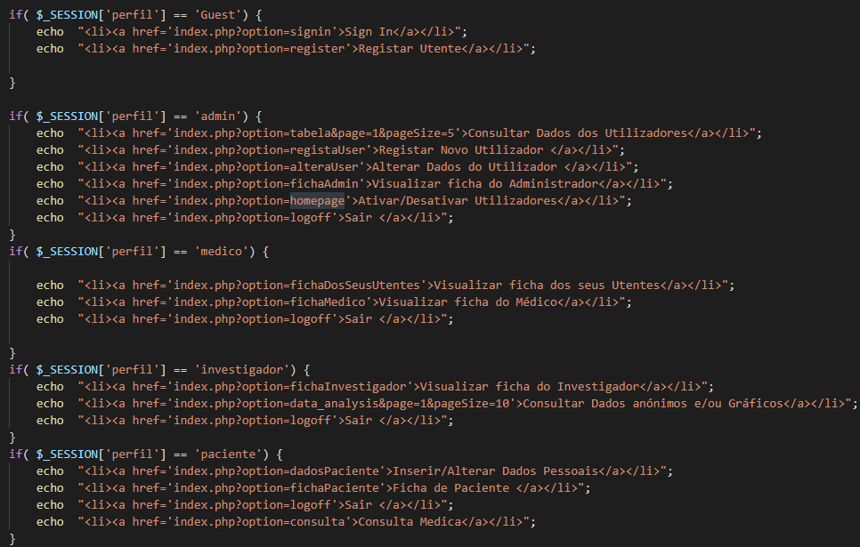

Figura 1 - estrutura dos menus

Estas funcionalidades permitiu-nos dar resposta às questões do enuciado,como se encontra na Figura.2, onde criamos 5 menus distintos.

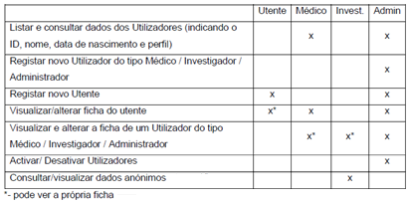

Figura 2: Funcionalidades de utilizador. Foi acrescentado o guest para fins de autenticação.

# Gestão de Utilizadores

## Administrador

Os administradores conseguem listar/consultar dados dos utilizadores; registar novos utilizadores do tipo Médico/Investigador/Administrador/Utente; visualizar/alterar a ficha dos utilizadores e remover utilizadores.

## Investigadores

Os investigadores: Têm acesso a dados estatísticos e a todos os dados dos utentes, mas anonimizados, ou seja, sem nome, morada, localidade, morada, contacto, entre outros.

## Médico

Os médicos: Ao contrario dos investigadores, os medicos têm acesso a toda a informação dos seus utentes e pode prescrever o teste à COVID-19, com base na avaliação do risco do utente estar diagnosticado com o virús.

## Utente/Paciente

Os utentes podem se registar no website, escolher um médico para lhe seguir e fazer a consulta médica para determinar o seu grau de risco de ter COVID-19. Estes também podem visualizar/alterar a sua ficha de utente sempre que assim o entenderem.

# Base de Dados

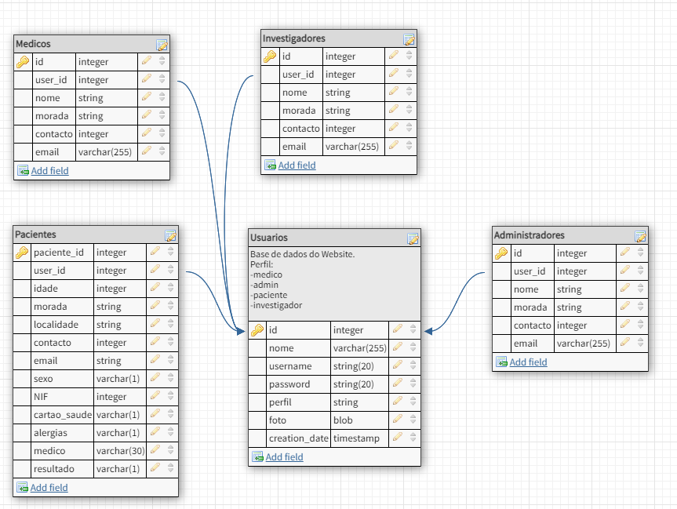

Figura 3- base de dados usada para este trabalho

A tabela **Usuarios** é onde se encontram todos os utilizadores e é usada para registar novos registos, estes podem ser de 4 tipos: medico/admin/paciente/investigador. Esta tabela é responsável por guardar a informação de cada utilizador para se poder efetuar login e aceder à respetiva conta. Após o login é guardado a informação em variáveis de sessão de forma a tornar a navegação mais fácil e aceder facilmente aos dados.

A tabela **Pacientes** contém informação pessoal do paciente, resultado do diagnóstico e o médico na qual é seguido. No Menu Paciente existe opção de preencher os dados pessoais, essa opção permite criar ou alterar informações respetivas a esta tabela, no qual podemos mudar dados como morada, contacto, email entre outros com exceção do resultado médico.

As tabelas **Administradores/Médicos/Investigadores** são modificadas por um administrador. No menu tem opção de introduzir novo utilizador. O utilizador é criado tanto na tabela **Usuarios** como na tabela do seu respetivo perfil.

# Sistemas de Apoio ao Diagnóstico

# Conclusão